présentation de l’option « grec ancien »
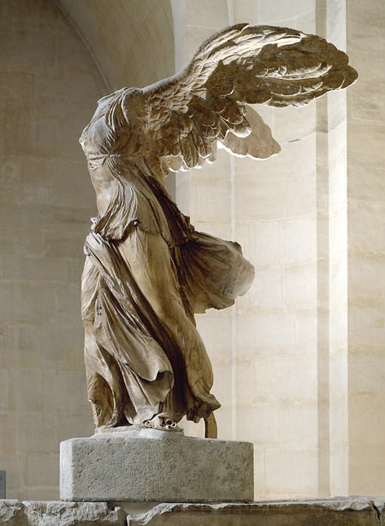
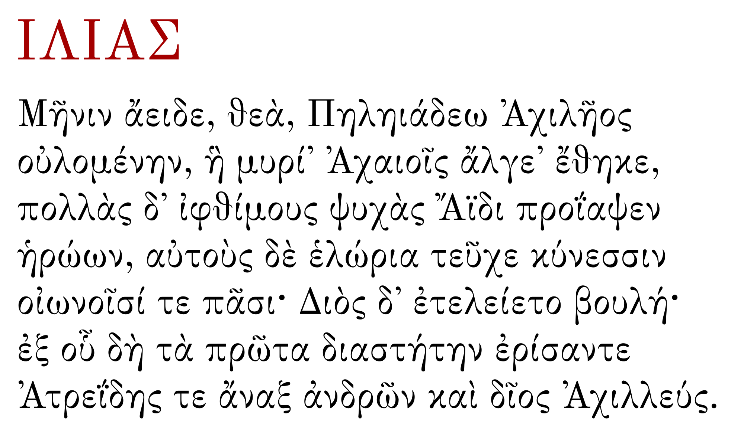
Madame, Monsieur,

le collège Camille Flammarion est l’un des rares collèges à proposer une option « grec ancien » aux futurs élèves de quatrième et de troisième. Ouverte il y a deux ans, cette option se porte bien puisqu’en moyenne 15% des troisièmes la choisissent. Pourquoi ne pas y inscrire aussi votre enfant, qu’il soit latiniste ou non ? Cette année, cette option sera de plus ouverte aux futurs quatrièmes qui suivront par conséquent le même cours que leurs camarades de troisièmes. Déjà trois futurs quatrièmes sont inscrits !

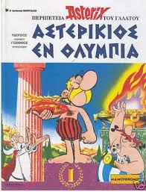
Le grec ancien était une belle langue, parlée il y a plus de 2000 ans : Homère, Platon, les évangélistes l’ont utilisée pour écrire l’Iliade et l’Odyssée, la République et le Nouveau Testament… Vous connaissez peut-être Alexandre le Grand, Socrate, Thucydide : ils étaient grecs. Vous avez peut-être en mémoire l’Acropole d’Athènes, la statue de Zeus à Olympie, la victoire de Samothrace : ce sont quelques vestiges de la civilisation grecque. Le film 300 raconte un épisode célèbre de l’histoire grecque, la bataille des Thermopyles ; saviez-vous que la bataille de Marathon, dix ans après, donnera son nom à la célèbre course à pied ? Quant aux mathématiciens Pythagore, Thalès, Ératosthène, ils étaient tous grecs.

L’alphabet grec imprègne notre culture. Vous connaissez la lettre π (≈3.14) utilisée par les mathématiciens : ce n’est rien d’autre que le p grec, initial du mot périmètre. Votre enfant pourrait par exemple comprendre le rapport entre le delta du Rhône, le delta-plane et la lettre grecque Δ. Ou encore pourquoi la lettre y est appelée, en français, un i grec…

Votre enfant poursuivra peut-être ses études au lycée : pourquoi ne pas lui offrir des références littéraires de premier plan (Homère, Sophocle, Aristophane), une réflexion sur le cours de l’histoire (les mots démocratie et tyrannie sont grecs !) ou tout simplement assouvir sa soif d’ailleurs ? En classe de terminale, les cours de philosophie lui feront découvrir la pensée grecque, avant et après Socrate. Faites-lui prendre de l’avance !

L’option en elle-même est peu contraignante. Elle ne prend qu’une heure par semaine et demande peu de travail d’une semaine à l’autre. Les évaluations sont annoncées longtemps à l’avance et la notation est bienveillante. L’apprentissage de la grammaire et du vocabulaire est un plus pour structurer l’intellect de votre enfant. Tous les ans j’accueille des élèves en difficulté qui s’inscrivent par curiosité et qui participent avec succès à mes cours : ces élèves ont raison d’être curieux et de vouloir essayer !

Vous trouverez ci-après quelques exemples de ce que je peux faire étudier au cours de l’année :

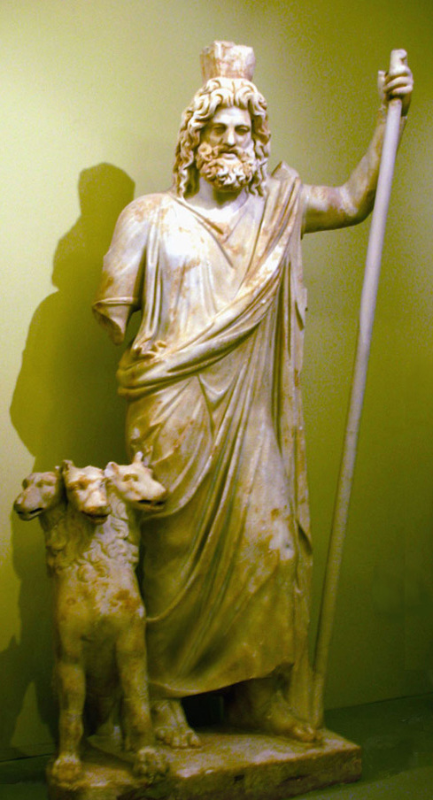
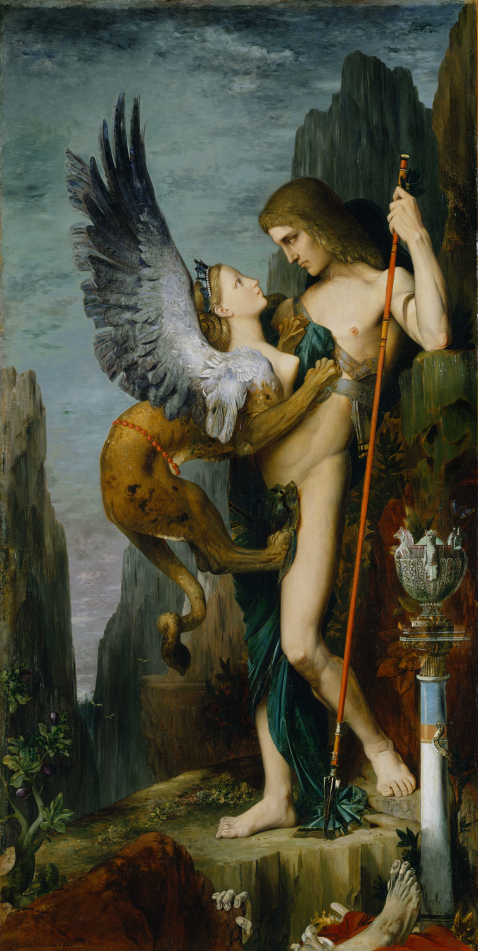

Pourquoi les comètes ont-elles
une forme irrégulière ?

Si Hadès est un dieu,
comment peut-il
être transpercé Lequel des deux est le plus
d’une flèche par monstrueux : Œdipe
Hercule ? ou la Sphynge ?

Si vous êtes intéressé(e)(s), remplissez le coupon ci-dessous ou écrivez moi via It’s Learning. Je suis à votre disposition pour tout renseignement complémentaire. En espérant compter votre enfant au nombre des futurs hellénistes, veuillez accepter, Madame, Monsieur, l’expression de mes sentiments distingués.
M. Faure, enseignant de Lettres Classiques

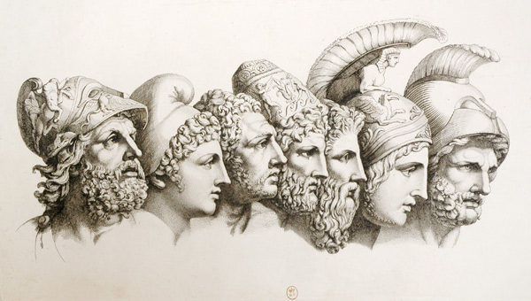
Je, soussigné(e) __________________, parent de _________________________, désire voir mon enfant inscrit(e) en « grec ancien » pour l’année scolaire 2018/2019.

